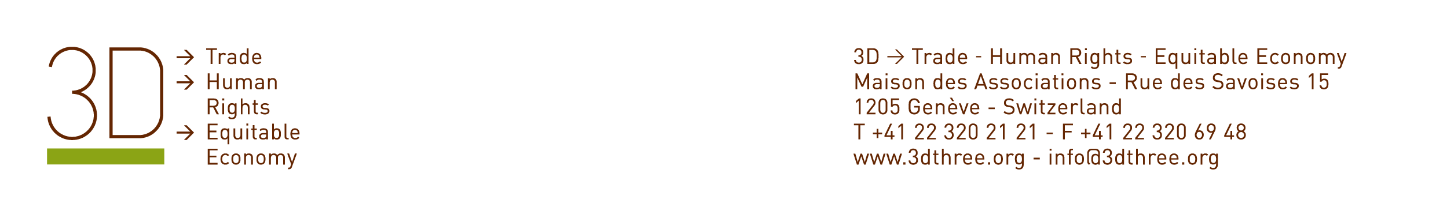

Séance 10: Le nouveau "Consensus de Genève" – Définition d'une

politique commerciale centrée sur l'humain et orientée

vers le développement: une approche fondée sur les

droits humains peut-elle être utile?

Organisateur: 3D -> Trade - Human Rights - Equitable Economy
et
Haut Commissariat aux droits de l'homme

Sous-thème 2: Défis et possibilités pour les principaux acteurs et
parties prenantes du système commercial multilatéral

Date: Mercredi 24 septembre, 16h.15-18h.15

Salle de réunion: F

Résumé

L'objectif de cette séance est d'examiner quels sont les instruments disponibles pour assurer que les politiques commerciales et autres — sociales, environnementales, culturelles — se soutiennent mutuellement en vue d'améliorer les niveaux de vie et le développement durable pour tous.

Les intervenants examineront notamment la contribution que peuvent apporter les droits de l'homme. En effet, les droits de l'homme offrent un cadre pour répondre aux défis et aux possibilités qui se présentent aujourd'hui à l'OMC, notamment pour faire en sorte que le commerce et la mondialisation ne laissent pas sur le carreau certains pays ou certaines populations.

Durant la séance, les orateurs décriront comment les instruments des droits de l'homme peuvent nous aider à réfléchir à la façon de concevoir la politique commerciale de manière à tenir compte des besoins de tous, y compris les pays et les populations les plus vulnérables et marginalisés. Les questions abordées seront par exemple: comment les droits de l'homme nous aident-ils à réfléchir à la question de savoir dans quelles circonstances et de quelle manière offrir une protection sociale à ceux qui paient le coût de l'ajustement à la mondialisation et à la libéralisation, et comment analyser les "partenariats de développement" actuels ou proposés, y compris les accords commerciaux nouveaux et projetés. Les droits de l'homme peuvent offrir de nouvelles manières de réfléchir à la question de savoir comment et pourquoi réaliser des évaluations d'impact prospectives des politiques et des réformes commerciales projetées, et celles-ci seront également évoquées.

Les intervenants décriront aussi quelques-unes des manières dont les droits de l'homme ont été appliqués pour promouvoir des règles commerciales plus équitables, ce qui permettra de dissiper des malentendus au sujet des droits de l'homme. On cherchera en particulier à expliquer qu'ils ne sont pas des instruments destinés à déguiser des restrictions au commerce, pas plus qu'ils n'appellent à des sanctions commerciales contre les pays dont d'autres peuvent considérer qu'ils ont des normes inférieures en matière de droits de l'homme.

Intervenants désignés pour cette séance:

- Mme Angélica Navarro Llanos, Ambassadrice de Bolivie auprès de l'ONU et de l'OMC;

- M. Ibrahim Salama, Chef de la Division des traités et du Conseil au
Haut Commissariat aux droits de l'homme, membre du Groupe de travail sur le droit au développement;

- M. Robert Howse, professeur, faculté de droit de l'Université de New York;

- M. Olivier de Schutter, professeur, Rapporteur spécial de l'ONU sur le droit à l'alimentation.

Modérateur: Mme Caroline Dommen, Directrice, 3D -> Trade - Human rights - Equitable Economy.

__________

Expression employée par le Groupe de travail sur le droit au développement du Conseil des droits de l'homme de l'ONU. Voir: http://www2.ohchr.org/english/issues/development/ taskforce2008.htm.

